B7
BMW S 1000R 2014-

Montážní kit levá strana: Montážní kit pravá strana:
ID | Popis | Kat.č. | Ks
1 | Ocel.adaptér | 692 | 1
2 | Dural. váleček d=6,7 | 1105 | 1
3 | Šroub M10x60 | 850 | 1
4 | Podložka M10 | 804 | 1
5 | Polyamid.váleček 20mm | X6 | 1
6 | Šroub M8x25 | 831 | 1
7 | Poly.váleček d=6mm | X64 | 1
8 | Šroub M6x16 | 962 | 1
9 | Podložka M6 | 947 | 1
10 | Ocel.vložka | X1 | 1
11 | Šroub M10x70 | 851 | 1
12 | Dural.váleček d=30 | 3 | 1
13 | 3M páska | 3M | 2
ID | Popis | Kat.č. | Ks
1 | Ocel.adaptér | 693 | 1
2 | Dural. váleček d=7,2 | 1107 | 1
3 | Šroub M10x60 | 850 | 1
4 | Podložka M10 | 804 | 1
5 | Polyamid.váleček 20mm | X6 | 1
6 | Šroub M8x25 | 831 | 1
7 | Poly.váleček d=6mm | X64 | 1
8 | Šroub M6x16 | 962 | 1
9 | Podložka M6 | 947 | 1
10 | Ocel.vložka | X1 | 1
11 | Šroub M10x45 | 848 | 1
12 | 3M páska | 3M | 2

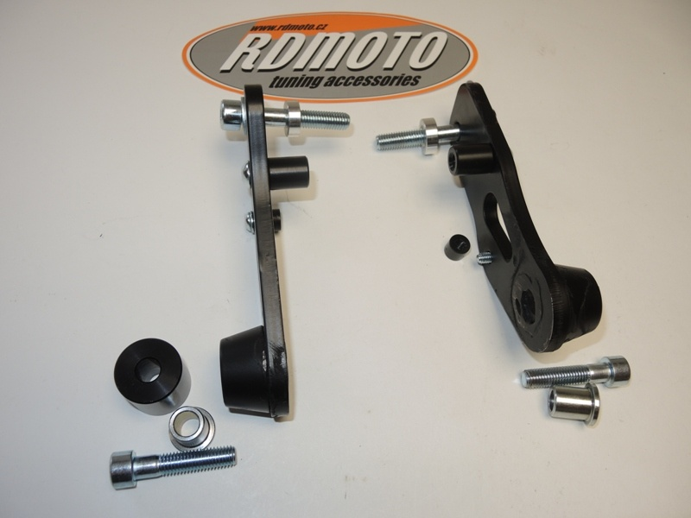
3,4
2
2

6
6
5
5

8, 9
7
7

1

12
1

10

10

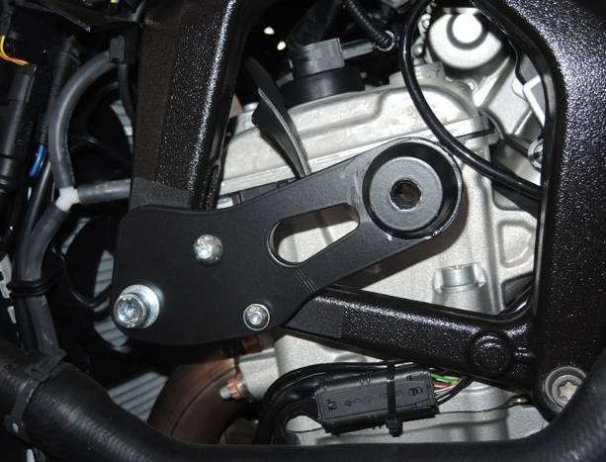
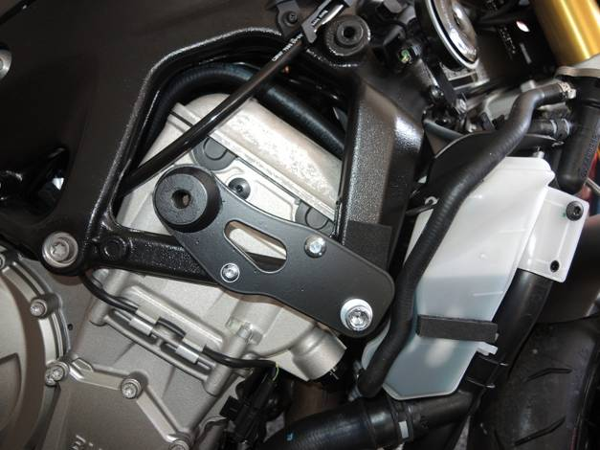
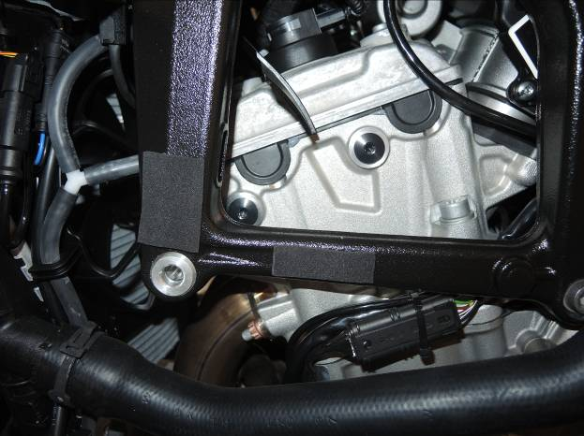
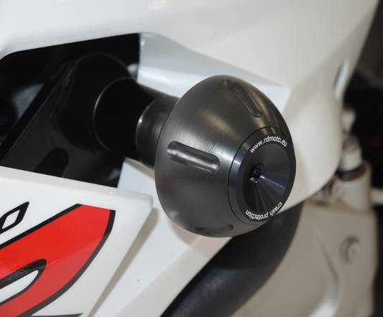
12

Montáž levá strana:
- Demontujte kapotáž z motocyklu.
- Na ocelový adaptér ID.1 namontujte ze zadní strany poly. váleček ID.7, šroubem ID.8. Pod šroub dejte podložku ID.9.
- Na ocelový adaptér ID.1 namontujte ze zadní strany poly. váleček ID.5, použijte šroub ID.6.
- Nyní demontujte originální šroub M10 z rámu motocyklu (viz.foto).
- Na rám nalepte 3M pásku (viz.foto).
- Do rámu vložte dural. váleček ID.2.
- Nyní namontujte sestavený adaptér s polyamid. válečky na rám motocyklu. K montáži použijte šroub ID.3 s podložkou ID.4.
- Nasaďte kapotu zpět na motocykl.
- Do protektoru vložte ocel. vložku ID.10 a šroub ID.11. Pod protektor vložte distanční váleček ID.12. Dotáhněte protektor.

Montáž pravá strana:
- Demontujte kapotáž z motocyklu.
- Na ocelový adaptér ID.1 namontujte ze zadní strany poly. váleček ID.7, šroubem ID.8. Pod šroub dejte podložku ID.9.
- Na ocelový adaptér ID.1 namontujte ze zadní strany poly. váleček ID.5, použijte šroub ID.6.
- Nyní demontujte originální šroub M10 z rámu motocyklu (viz.foto).
- Na rám nalepte 3M pásku (viz.foto).
- Do rámu vložte dural. váleček ID.2.
- Nyní namontujte sestavený adaptér s polyamid. válečky na rám motocyklu. K montáži použijte šroub ID.3 s podložkou ID.4.
- Nasaďte kapotu zpět na motocykl.
- Do protektoru vložte ocel. vložku ID.10 a šroubem ID.11 namontujte protektor.

Upozornění: Při montáži, doporučujeme použít lepidlo na závity (modré barvy).

